# “PROYECTO FINAL- CODIGO QR”

**MANUAL DE USUARIO**

**TECNOLOGIAS COMPUTACIONALES II**

**PROFESOR: BENITO SAMUEL LOPEZ RAZO**

**ERIK DAMIAN OLMEDO MENDEZ**

**JIMENA BASILIO CEDEÑO**

**GRUPO: I8**

**UNIVERSIDAD AUTONOMA DEL ESTADO DE MÉXICO**

## índice

“PROYECTO FINAL- CODIGO QR” 1

índice 2

Introducción al manual de usuario 3

Código y su funcionamiento 4

Registro y envío de mensaje 1926598 12

Usuarios Registrados 14

## Introducción al manual de usuario

Este proyecto final se tendrá que hacer que nuestro código sea capaz de poder leer el código QR desde nuestra cámara web de la laptop y al momento de leer ese código te envíe un código de WhatsApp con el mensaje USUARIO REGISTRADO EN TECNOLOGIAS COMPUTACIONALES II PARA PROYECTO FINAL con el día en que se envió y también su fecha.

El entorno en donde se desarrollo nuestro programa fue en Jupyter notebook de Python, pero se usó la extensión en Visual Studio Code para mayor facilidad al momento de subir nuestro proyecto en GitHub.

A continuación, en este manual de usuario se verá todo el código del funcionamiento de este proyecto, mostrando capturas del código y su explicación como así también ejemplos de uso y corroboración de que el código funciona correctamente y que el usuario le sea de mucha ayuda este manual de usuario.

## Código y su funcionamiento

Para empezar nuestro código se deberá de crear una base de datos mediante Excel la cual nosotros la llamaremos **proyectofinalqr** es muy importante tener en cuenta la ruta de nuestra base de datos mediante Excel ya que se ocupara en nuestro código.

Los datos que se ocuparon en nuestra base de datos son:

Ruta de acceso a nuestra BD de Excel: **C:\Users\suaba\Desktop\PROYECTOFINALQR/proyectofinalqr.xlsx**

También es muy importante crear una carpeta en donde se guardaran nuestros códigos QR generados por nuestro código y también se debe de tener presente la ruta de acceso de esa carpeta ya que de igual manera se utilizara en el código.

Ruta de acceso a nuestra carpeta donde se guardarán los códigos QR:

**C:\Users\suaba\Desktop\PROYECTOFINALQR\codigosqr**

Una vez creado todo lo anterior procedemos a abrir nuestro entorno de programación que en este caso será Visual Studio Code que en realidad con una extensión a Jupyter notebook podremos trabajar con Python en este entorno.

Una vez abriendo nuestro entorno se procederá a instalar nuestras librerías que utilizaremos las cuales serán:

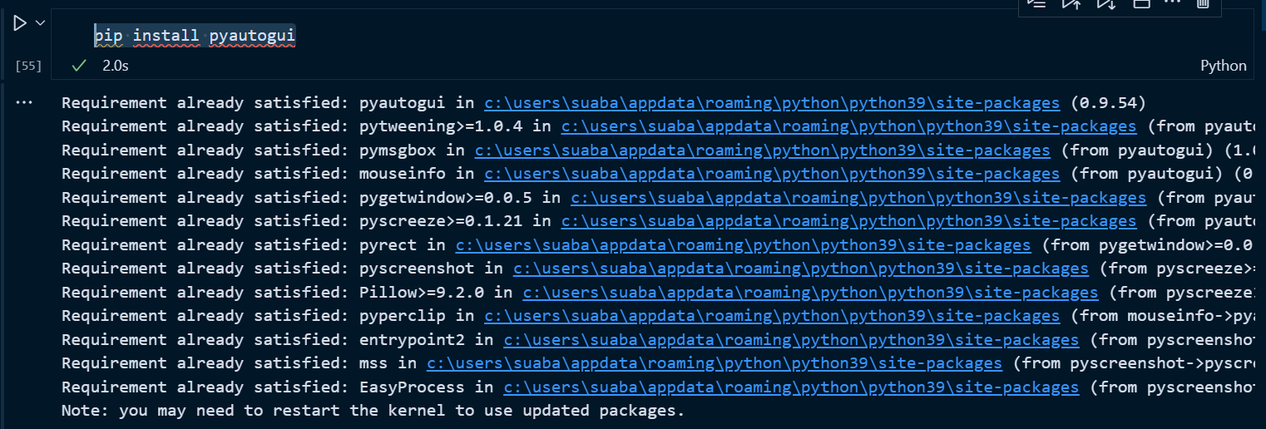

Una vez instaladas se procederá a importar nuestras librerías en la utilización de nuestro proyecto.

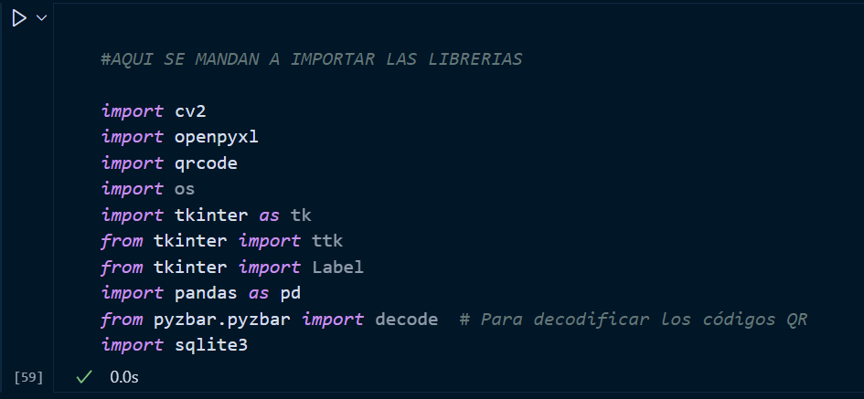

Hacemos una comprobación de nuestra versión de OpenCV

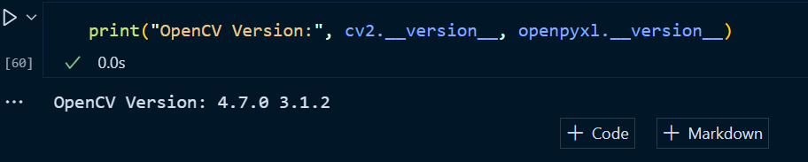

Teniendo esto se procede a poner la ruta de nuestra base de datos en Excel y también el directorio de nuestra carpeta donde se guardara nuestros códigos QR generados.

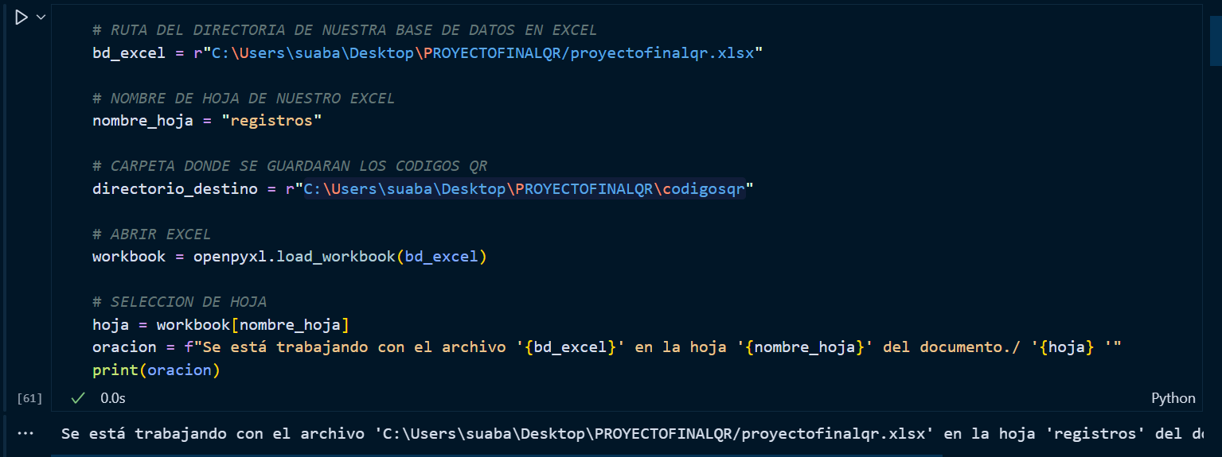

Hacemos la verificación y hacemos la conexión de nuestra base de datos para que verifiquemos si el valor es verdad y se muestra el resultado

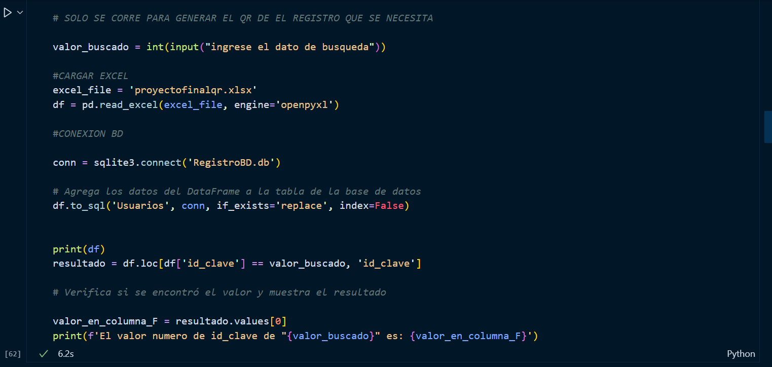

Dándonos como resultado:

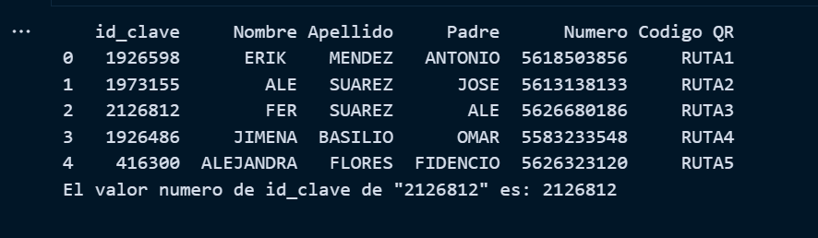

En el siguiente apartado podremos ver que al momento de estar compilando nuestro código nos pedirá que ingresemos un valor y buscara para ver si esta para que se genere nuestro código QR mediante ese valor el cual esta en nuestra base de datos

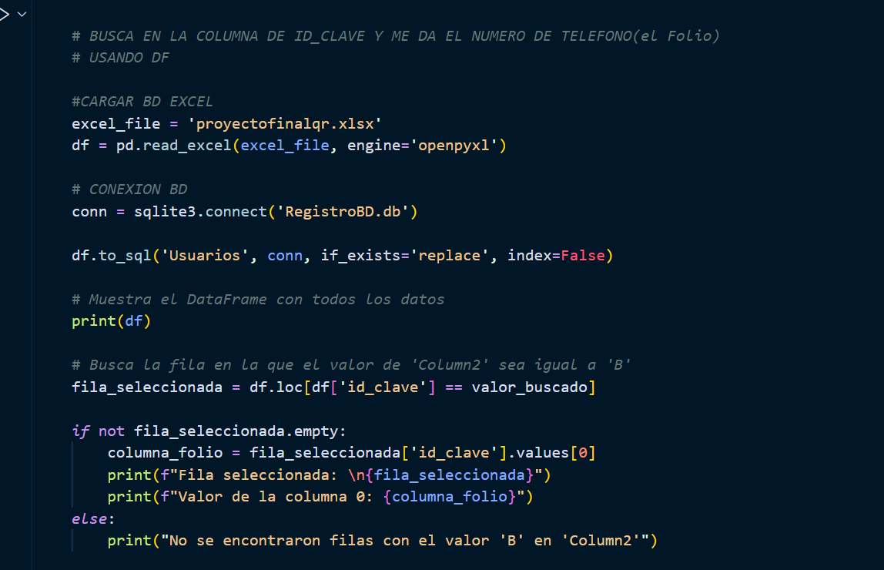

Cerramos la conexión a nuestra Base de datos ya anteriormente mencionada y nos da como resultado la búsqueda de nuestro id que le pusimos que buscara

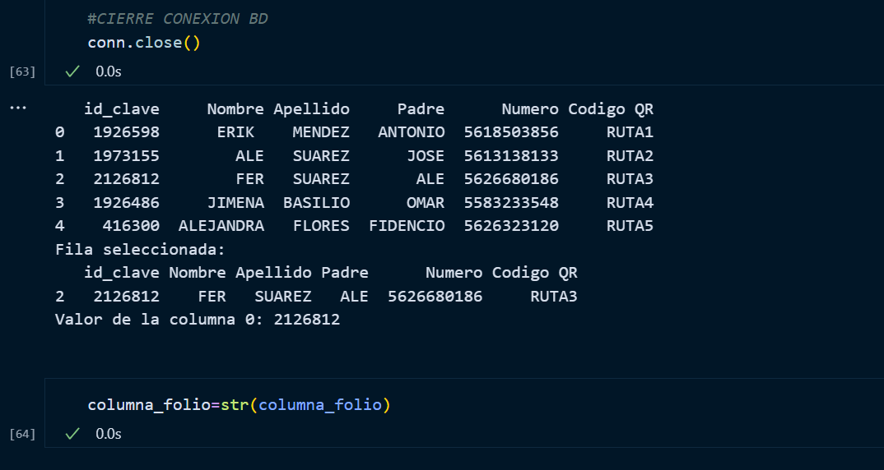

Como siguiente paso se empezara con la creación de nuestro código QR en donde se mostrara de qué color se pondrá nuestro código QR y también nuevamente el directorio donde guardaremos nuestro código

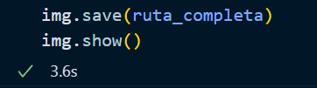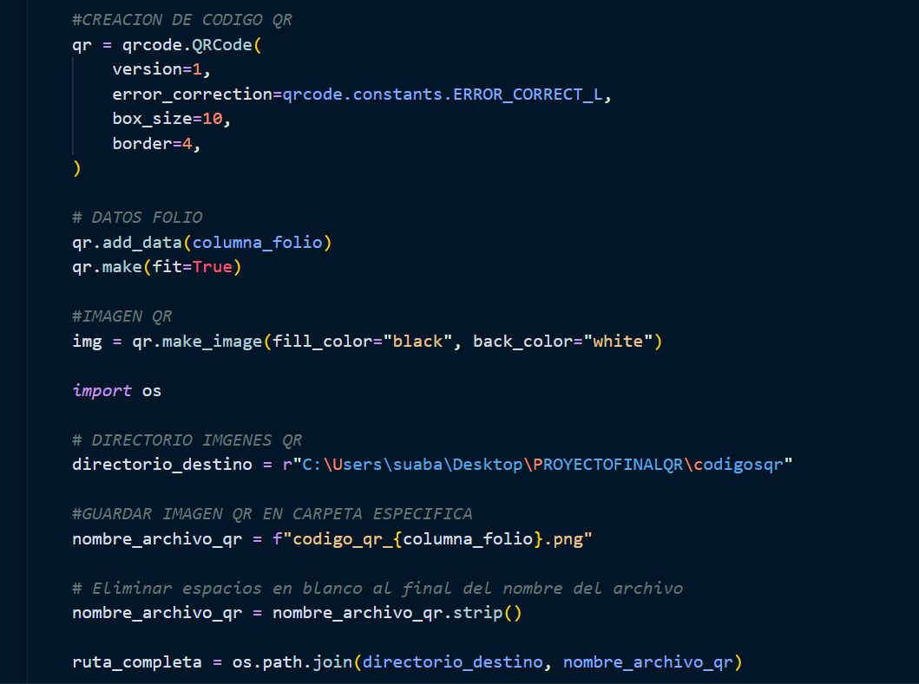

Una vez echo este paso en nuestra carpeta comprobaremos si se creo nuestro código QR

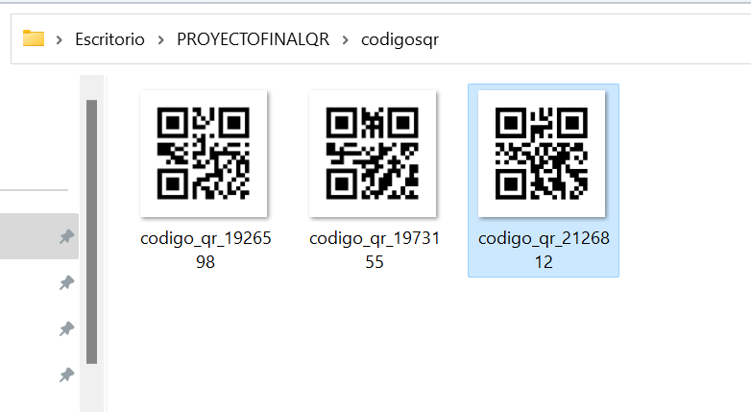

Ya comprobando que si se crearon se hará la lectura de la cámara para que lea nuestro código QR y poder enviar nuestro mensaje en WhatsApp

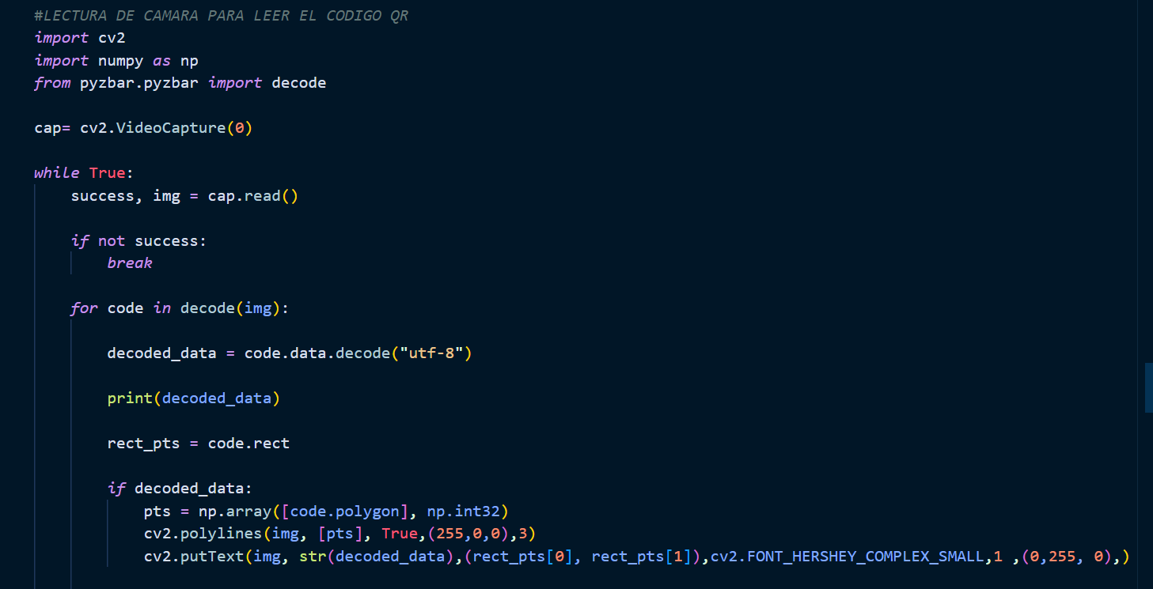

Donde al momento de que se abra la cámara de nuestra laptop pondremos nuestro código una vez leído se cerrara la cámara y abriéndonos una captura de pantalla con el código escaneados y mostrando de que id se refiere nuestro código QR.

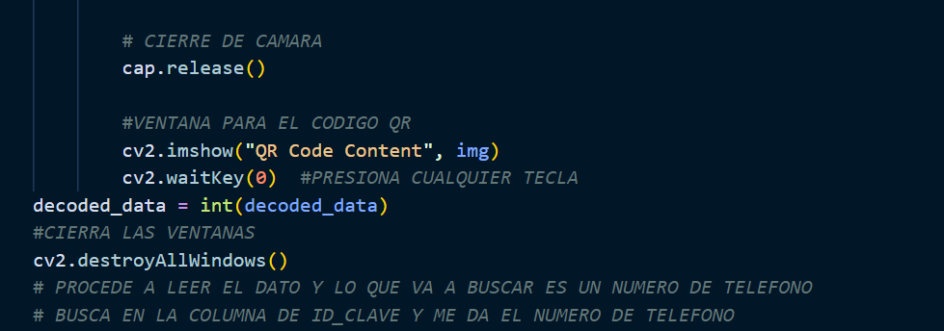

Vamos hacia nuestro penúltimo paso el cual consiste que por medio de nuestra conexión de la base de datos se busque la columna 5 la cual es en donde está el número de teléfono de nuestros registros y lo agarra para que en el último paso pueda enviar mensaje satisfactoriamente a WhatsApp

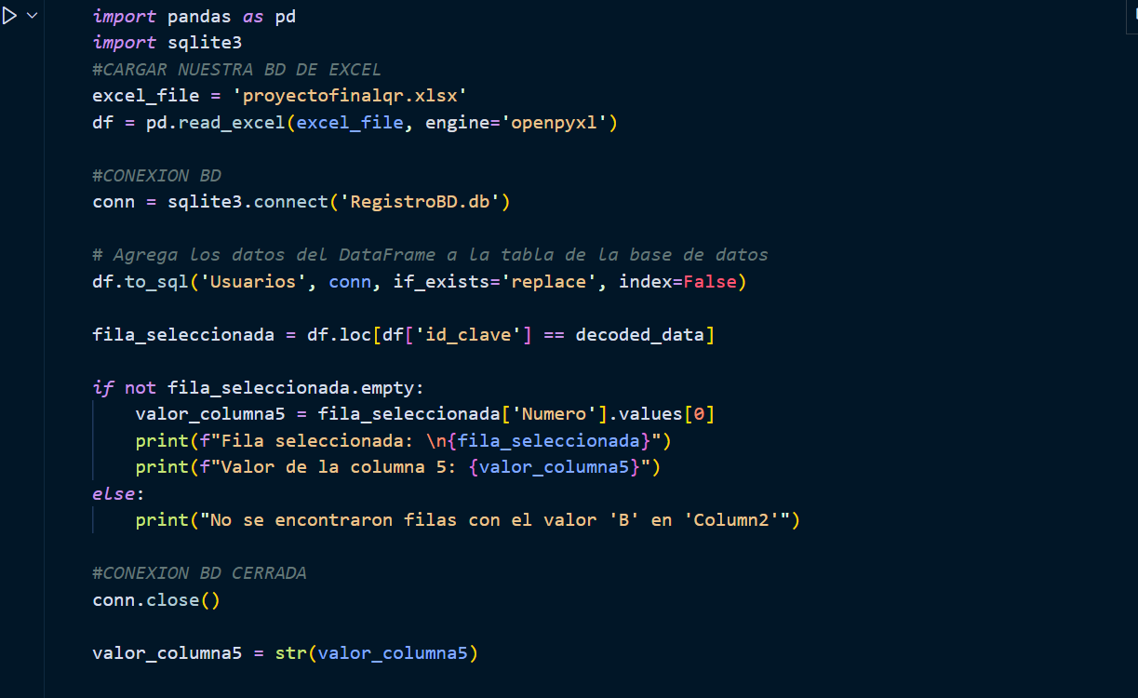

Como ultimo paso debemos de mandar a llamar a las Horas, Minutos y Segundos actuales para que el envío del mensaje sea en tiempo real, así como el mensaje que queremos que se envíe y con eso tendremos nuestro proyecto terminado al igual que nuestro manual de usuario.

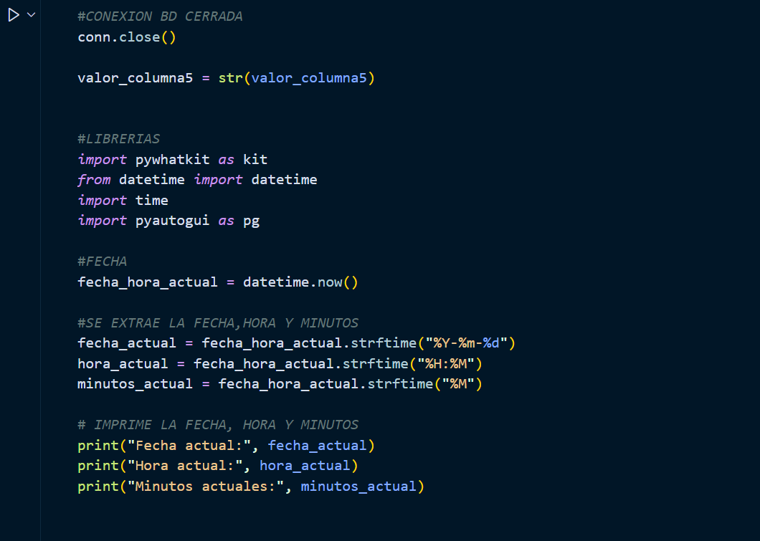

Esperamos que este manual de usuario le sea de utilidad para comprobar que este código funciona correctamente, a continuación se crearon tarjetas con las fotos y el código QR de los registros, a continuación se mostrara un ejemplo de que los mensajes llegan correctamente a WhatsApp concluyendo satisfactoriamente este proyecto final de segundo parcial.

## Registro y envío de mensaje 1926598

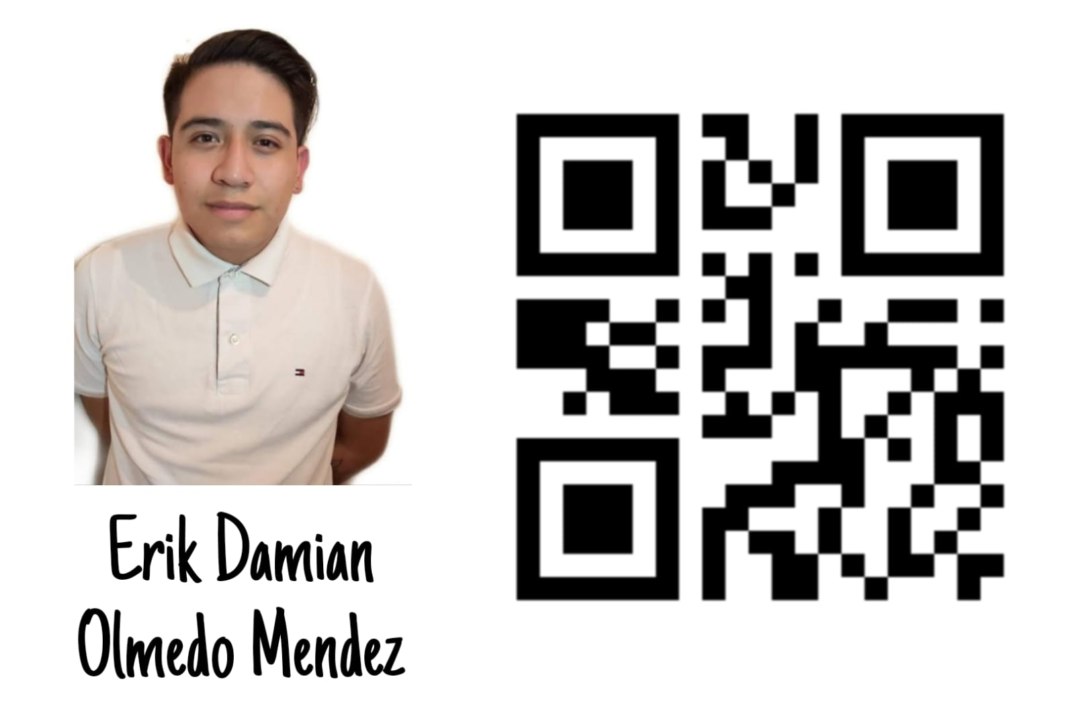

Aquí nos pide que busquemos el dato y le damos el id del usuario que queremos que se genere su código QR



Codigo QR generado

Lectura de nuestro código QR mediante nuestra webcam de la laptop

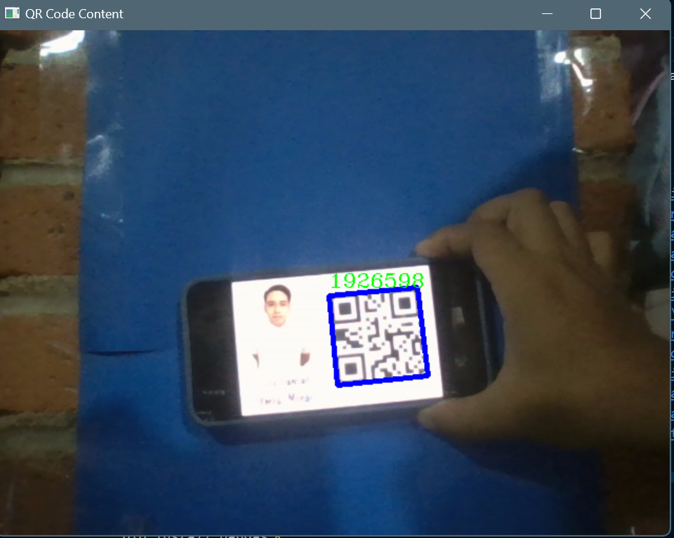

Comprobación de que todo fue correcto

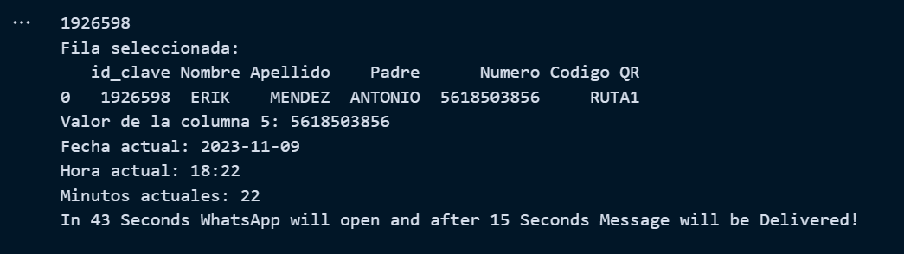

Mensaje enviado automáticamente a nuestro numero de nuestra base de datos

## Usuarios Registrados

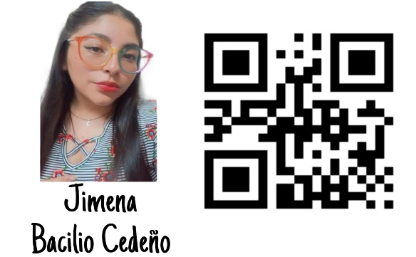 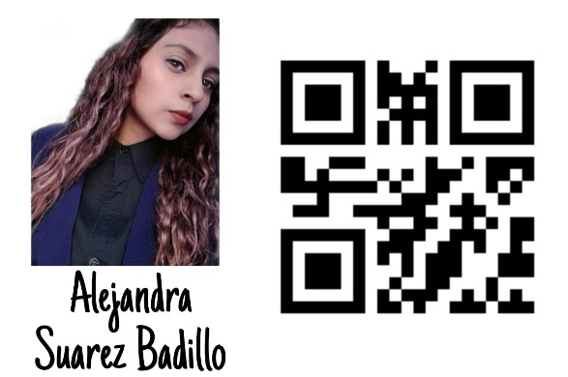

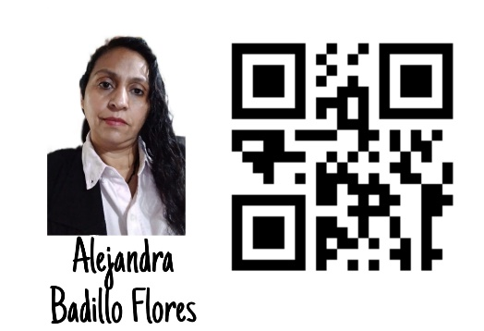

Asi como se mostro el ejemplo, podemos hacerlo con los registros que se estan mostrando, con esto damos por terminado nuestro proyecto final y manual de usuario, esperamos que sea de su agrago,Gracias.